急诊接口改造，新增两个医疗类别：13-急诊、24-急诊转住院。
- 急诊未留观、未住院的，按照原来的门诊政策报销，接口中按此方法进行传参：2203A接口mdtrtinfo节点中med_type传13，main_cond_dscr中不包含“急诊留观”字符串。
- 急诊留观未办理住院（通过下无费医嘱来判断是否留观），急诊留观费用按照住院报销。如果下无费医嘱之前产生了费用结算，需要取消结算，按照急诊留观重新结算。
  - 2203A接口mdtrtinfo节点中med_type传13，main_cond_dscr中包含“急诊留观”字符串。
- 急诊转住院办理入院登记时2401接口mdtrtinfo节点中med_type传24。通过急诊开住院证来判断，即病人入院登记界面申请列表中申请科室中是否包含“急诊”来判断，该部分信息存于VW_YS_BRZYSQ 视图的SQKSMC中（见下图）。（1-3点可参考附件医保接口文件中6.13. 保定医保急诊政策接口传参说明）
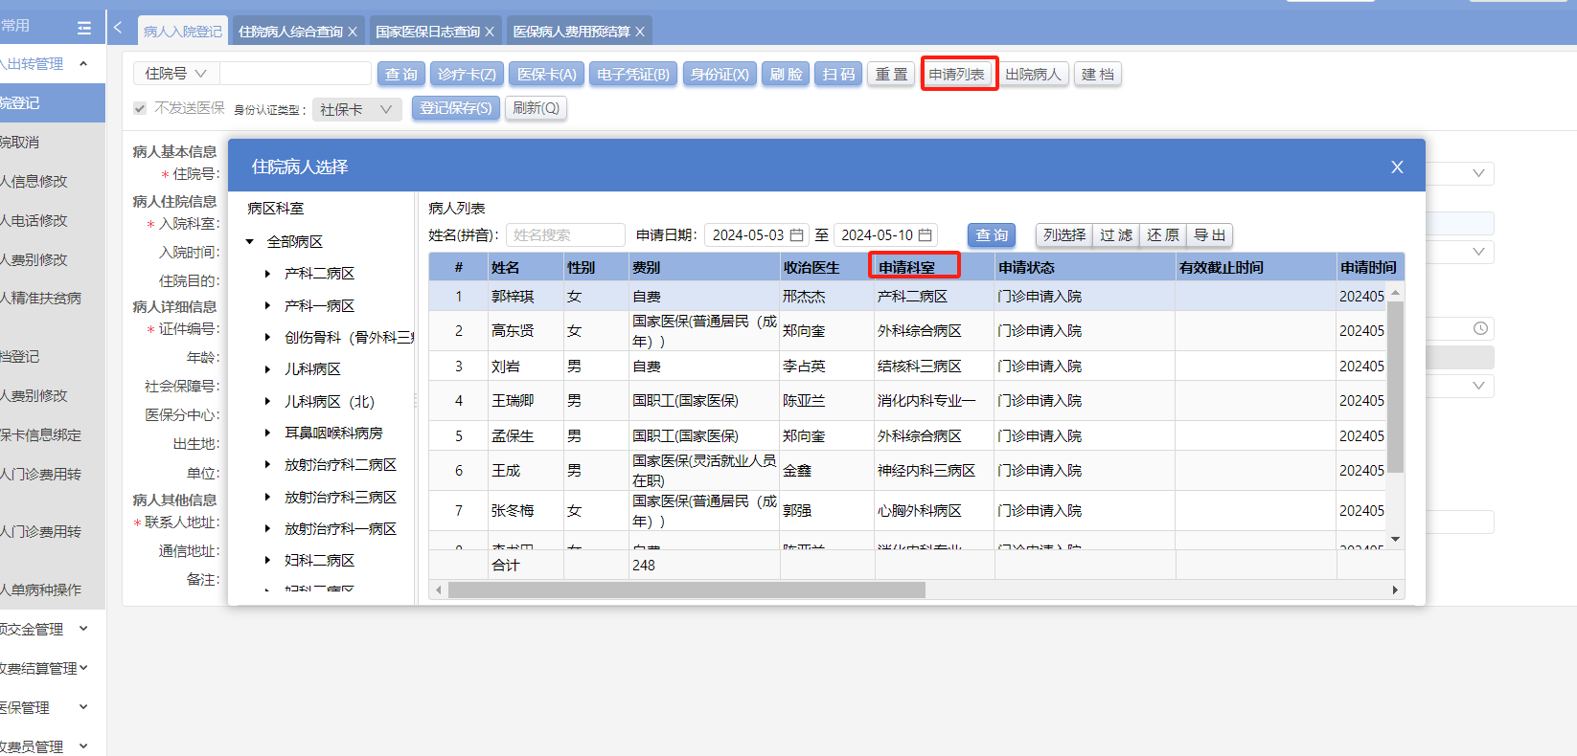
病人入院登记-申请列表
- 急诊医保挂号和急诊医保结算的医疗类别自动对应成本次改造所增加的急诊医疗类别（代码值13）（见下图）。
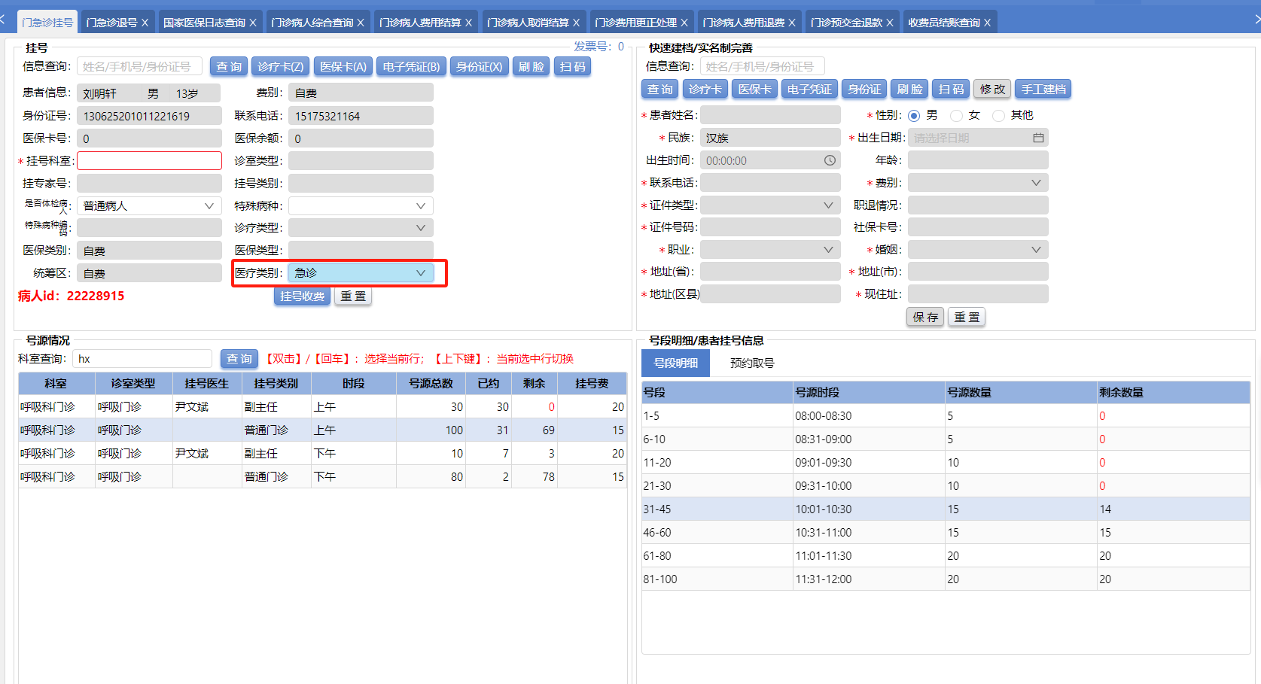
急诊挂号
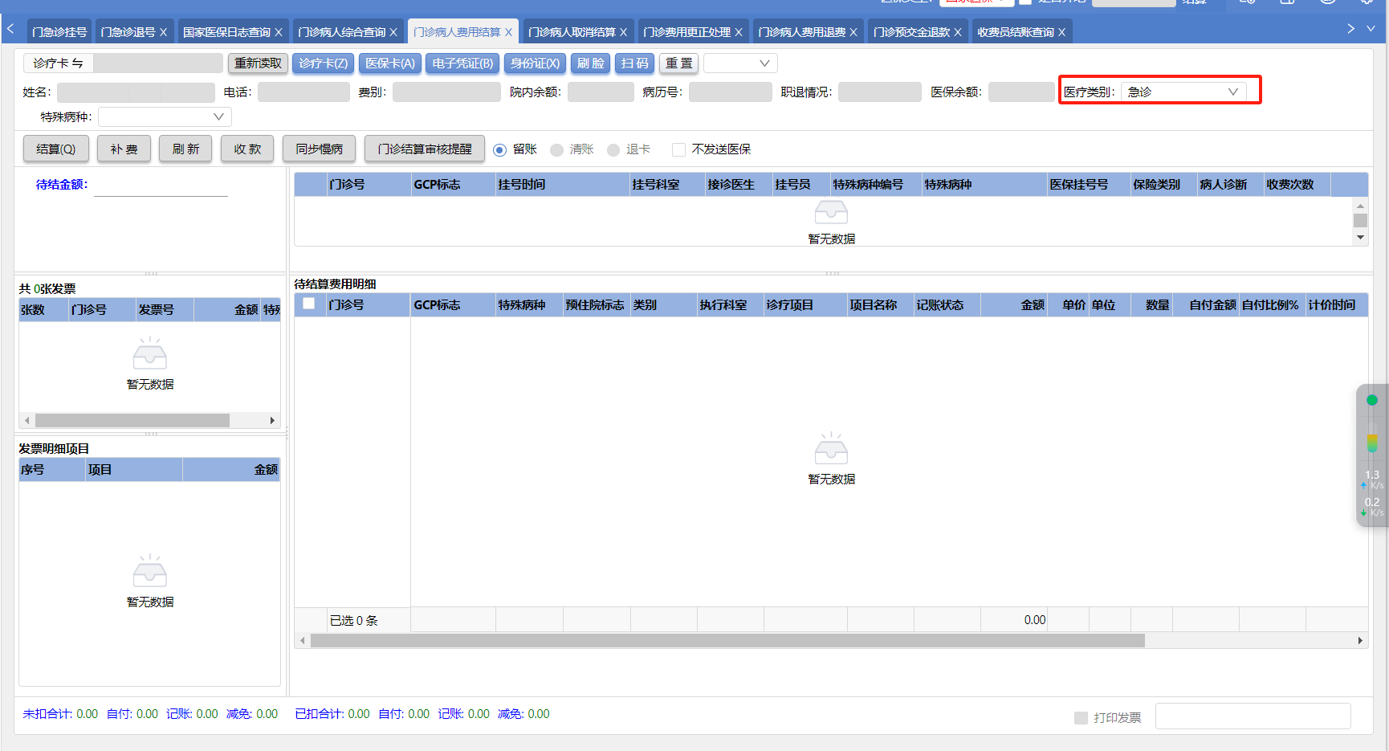
费用结算

